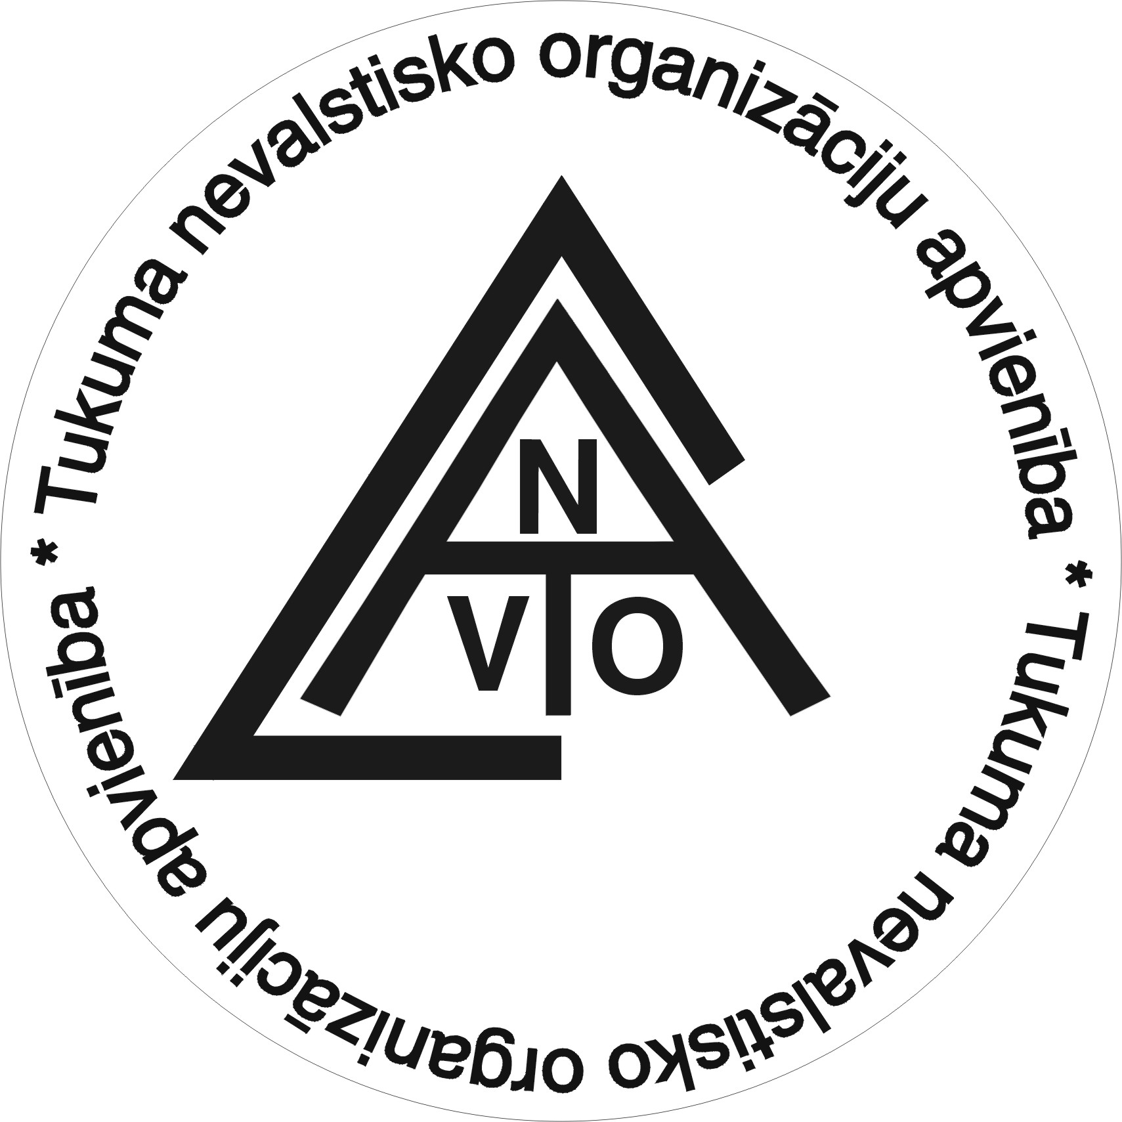
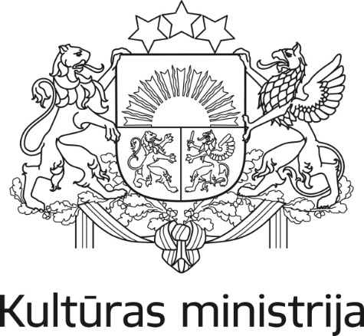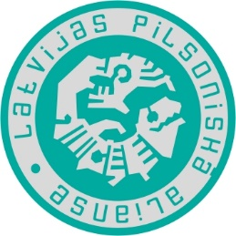

Projekts tiek īstenots sadarbībā ar biedrību “Latvijas Pilsoniskā Alianse” un Kultūras ministriju projekta „Par atsevišķu valsts pārvaldes uzdevumu veikšanu pilsoniskās sabiedrības attīstības un starpkultūru dialoga jomā” ietvaros. Projekta finansējuma avots ir Latvijas Republikas valsts budžets.
Projekts : „ Zināšanas un prasmes veiksmīgai sadarbībai Tukuma novadā „
Līguma nr. 3. 4-14

2016. gada 1. augustā Biedrība „Tukuma NVO Apvienība”(Tukuma NVOA) ir uzsākusi īstenot NVO programmas „ Rīgas reģiona NVO izaugsmei un attīstībai „ 2016 atbalstīto projektu „Zināšanas un prasmes veiksmīgai sadarbībai Tukuma novadā” ( līguma nr. 3.4-14 ).
Projekta mērķis ir attīstīt Tukuma NVOA darbu interešu aizstāvībā un aktivizēt darbības atpazīstamību vietējā sabiedrībā. Projekta realizēšanas rezultātā tiks sekmēta TNVOA biedru sistemātiska līdzdalība lēmumu pieņemšanā, interešu aizstāvībā un sabiedrībai tiks sniegta regulāra informācija par TNVOA biedru iniciatīvām un pasākumiem sociālajos tīklos un Tukuma novada Domes interneta vietnē www.tukums.lv. Projekta mērķa grupa ir Tukuma NVOA biedrības biedru organizāciju pārstāvji.
Projektā paredzētās aktivitātes ir septembrī NVO pārstāvju pieredzes brauciens uz Tukuma novada Domes sadraudzības pilsētu Pluņģi ( Lietuva ). Plānota tikšanās ar Pluņģes vadību un vietējām NVO.
Tukuma NVOA biedrību vadītājiem braucienam uz Pluņģi pieteikties līdz 7. septembrim.
Apmācības interešu aizstāvībā, komunikācijā un informācijas apritē notiks no š. g. oktobra līdz decembrim ( apmācību plānotos datumus izsludināsim septembrī).
Projekta noslēguma seminārs plānots decembrī.
Augustā notiek aktīvs projekta aktivitāšu plānošanas un sagatavošanas darbs.

Biedrības „Tukuma NVO Apvienība” valdes priekšsēdētāja : Gunta Kalviņa

